МИНИСТЕРСТВО ОБРАЗОВАНИЯ И НАУКИ РОССИЙСКОЙ ФЕДЕРАЦИИ
ФЕДЕРАЛЬНОЕ ГОСУДАРСТВЕННОЕ БЮДЖЕТНОЕ УЧРЕЖДЕНИЕ ВЫСШЕГО ОБРАЗОВАНИЯ
ПЕНЗЕНСКИЙ ГОСУДАРСТВЕННЫЙ УНИВЕРСИТЕТ

Юридический факультет

Кафедра «Философия и социальные коммуникации»

О Т Ч Е Т
о научно-исследовательской работе

Направление подготовки 42.03.01 «Реклама и связи с общественностью»

Тема:
«Рекламные и PR-технологии в формировании политической культуры молодёжи г. Пензы»

Ф.И.О. студента: Думнов Валерий Бесоевич.
Группа: 16ЮР1.
Место выполнения научно-исследовательской работы: кафедра «ФСК».

Руководитель практики: _______________________

Оценка:

Пенза, 2019
СОДЕРЖАНИЕ

ВВЕДЕНИЕ 3
1. Понятие политической культуры. Рекламные и PR-технологии в политической сфере. 6
2. Проведение исследования: методология, программа исследования. 14
3. Обработка и интерпретация результатов. 20
ЗАКЛЮЧЕНИЕ 26
СПИСОК ИСПОЛЬЗОВАННЫХ ИСТОЧНИКОВ 28
ПРИЛОЖЕНИЯ 30

ВВЕДЕНИЕ

Основной целью научно-исследовательской работы выступает формирование способности к самостоятельному ведению научно-исследовательской работы в рамках решения образовательных и профессиональных задач, овладение методологией организации и проведения научных исследований.
Для достижения данной цели сформулированы следующие задачи:
- собрать и систематизировать литературу по теме исследования;
- изучить и проанализировать методологию проведения исследований в области социальной рекламы;
- разработать программу исследования;
- провести исследование;
- проанализировать и обработать результаты;
- оформить результаты исследования в отчет по научно-исследовательской работе.
Объектом научно-исследовательской работы выступает социально-политическая активность российской молодёжи.
Предметом научно-исследовательской работы являются рекламные и PR-технологии, влияющие на социально-политическую активность молодёжи.
Молодежь воспринимает транслируемые культурно-политические ценности и нормы поведения, соотнося их с собственными потребностями и ценностями. Огромную роль в формировании этих потребностей и ценностных ориентиров представляют современные PR-технологии. Реклама и PR выступают мощным регулятором в формировании общественного мнения.
Степень изученности проблемы. В современной науке существует множество исследований, посвященных теоретической и практической разработке вопросов, связанных с особенностями связей с общественностью и ее аспектов, но для выбора правильного направления в развитии избранной проблематики для начала необходимо ознакомиться с работами отечественных и зарубежных классиков в этой области: И. Викентьев «Приёмы Рекламы и Public Relations» [4], Э. Гриффин «Шоковая PR-терапия» [5], Г. Пашенцев «Паблик Рилейшнз: от бизнеса до политики» [13], Л. Райс «Расцвет PR и упадок рекламы» [16].
В России история применения избирательных технологий относительно невелика, однако они уже успели сформировать собственные, приближенные к российской действительности, формы коммуникативного воздействия. Некоторые аспекты данной темы были освещены в специализированных книгах по технологиям избирательных кампаний, политическому маркетингу, политическому консультированию. В частности, в работах Е. Малкина и Е. Сучкова «Политические технологии» [11], Д. Д. Северухиной «Мотивация политического участия в связи с политическими убеждениями электората» [18], В. В. Полуэткова «Полевые и манипуляционные технологии» [15], О. А. Феофанова «Реклама. Новые технологии в России» [20]. В ходе работы с источниками были проанализированы следующие понятия: «политическое участие», «политические убеждения», «мотивы политического участия». Полный спектр вопросов рассматривает теоретический пласт, изучающий психологию в политике (мотивацию для участия в политической жизни, убеждения и ценности касательного того или иного политического вопроса).
Социально-политическую активность российской молодежи рассматривали такие исследователи, как О. В. Захарова «Ценностные ориентиры современной молодёжи» [7], Л. К. Казакова и С. В. Лепилин «Патриотическое воспитание студенческой молодёжи как важный элемент государственной молодёжной политики» [8], И. В. Кирдяшкин «Социально-политическая активность современной молодёжи от настоящего к будущему» [9]. Работы помогли выявить основные направления и формы участия молодёжи в политической жизни, а также проанализирована попытка дать хронологию политической адаптации молодёжи, которые связаны с общемировыми процессами.
Большой вклад в изучение проблемы эффективности рекламы и PR внесли И. В. Сатарова «Оценка эффективности рекламы» [17], Е. С. Подтихова «Факторы эффективности рекламы» [14], Т. А. Доронина «Оценка эффективности рекламно-коммуникационной деятельности» [6]. Направление отвечает на главный вопрос: «Какие ключевые параметры можно выдвинуть для оценки эффективности своей деятельности?». Немаловажное русло изучения отводится для вопроса методологии оценки эффективности.
Политическая культура молодёжи рассматривалась современными учёными с разных направлений. Влияние на молодёжь через различного рода каналы коммуникации изучал А. А. Мадаминов «Влияние СМИ на политическую культуру молодёжи» [10]. В своей статье «Современное состояние политической культуры молодёжи в России и тенденции её развития» Г. В. Трофимов [19] проводит сравнительный анализ работы с молодёжью в СССР и в России в настоящее время, а также выявляет основные проблемы и приоритетные направления развития политической культуры у молодёжи. В. И. Буренко в статье «Политическая социализация в трансформирующихся обществах (к вопросу о патриотизме)» [3] рассматривает основные проблемы политической социализации современной молодёжи в современное время; отмечает, что всё больше и больше играет роль в судьбе стран такие понятия, как «политическая элита», «политическое лидерство» и «политический режим».

Понятие политической культуры. Рекламные и PR-технологии в политической сфере.

Главной проблемой современного трансформирующегося российского общества является проблема политической культуры. Проблема политической культуры имеет не только огромное теоретическое, но и практическое значение. В период реформ политическое сознание людей претерпевает многочисленные изменения, что естественно не может не отразиться на политической культуре. Интерес к изучению проблем политической культуры в России обусловлен многочисленными трансформациями в общественной и экономической сферах, так как демократизация и либерализация общества позволяют развивать духовную свободу личности. В этом перечне проблем основными можно выделить те, что обусловлены особенностями историко-политического развития и социокультурных традиций, так как, не изучив истоки россиян, нельзя осознавать и решать проблемы современной российской политической культуры и невозможно прогнозировать ее будущее развитие.
На рубеже XV-XVI вв. при провозглашении Москвы Третьим Римом, а так же с приходом к власти большевиков в 1917 году в российской политической культуре появилась такая направленность, как мессианская. Мессианизм в русском понимании есть чистый, здоровый национализм. Это не мания величия, а поиск служения Родине, идеалу Святой Руси – хранительнице мирового очага духовности.
При Петре I политическая культура начинает развиваться в стиле утилитаризма. Возрастание ценности повседневных благ, стремление искать новые средства для существующих целей, поиск новых направлений для преодоления отсталости страны, реализуемый через повышение уровня образования и культуры – все это мы можем отнести к эпохе Петра.
Однако петровские преобразования в этой сфере не увенчались успехом – утилитаризм, определенно, эффективное средство развития общества, но при неумении пользоваться этим средством, оно превращается в оружие.
Рассматривая политическую культуру нашей страны XX века, должное внимание нам стоит отдать Ленину, который оказал немалое влияние на развитие политической культуры. По мнению Ю. Пивоварова Ленин являлся «демиургом нового порядка». Он разработал коммунистическую теорию, создал партию нового типа, привел ее к власти, заложил основы советской системы – «однопартийную демократию» и полностью управляемую государством экономику.
Русский человек, будучи, в сущности, человеком государственным, вместе с тем боялся государства, избегал иметь дело с властями, не доверял государственным учреждениям. Отсюда конфликтность государственного сознания русского человека, с одной стороны, и неприятие власти - с другой. Эта особенность приобрела свои крайние формы в советский период. Чем страшнее проявляла себя власть, тем сильнее у человека было стремление приобщиться к ней, войти в неё, стать её частью. Подобное отношение к государству и властям способствовало формированию двойного стандарта в их оценке. Человек как бы раздваивался, что свидетельствовало об антиномичности политической культуры (то есть противоречивость, внутренняя сложность).
Всю политическую историю России можно представить как картину постоянного противоборства либеральных и партриархально-традиционных ценностей. Начиная с реформ Петра I и по сегодняшний день, политическая история России напоминает «зебру» – либеральная тенденция, не успев закрепиться в результате усилий очередных реформаторов, сменяется возвратом к традиционным массовым ценностям. Вся политическая история России – это борьба, а, как следствие, плохая развитость политической культуры, ее противоречие, двойственность, конфликтность.
Современной политической культуре России свойственна низкая степень доверия населения к государственным институтам власти, игнорирование законных способов разрешения конфликтов.
Если попытаться, исходя из общих характеристик политиче­ской культуры, рассмотреть политическую культуру современной России, то бросается в глаза ее многослойность. Здесь можно выделить следующие три основных элемента. К первому элементу можно отнести традиционно российский, который включает в себя: анархизм, коллективизм (соборность, солидарность), авторитаризм, догматизм, нигилизм, мессианство, персонификацию. Ко второму элементу относится советский, который состоит из: идеализма, вождизма, уравнительства. Третий слой – постсоветский, состоящий из: индивидуализма, ориентации на успех, кон­куренции, рынка, прав и свобод человека.
Российская политическая культура соединяет в себе как будто несоединимые типы: в ней присутствует фрагментированность и в то же время элементы трех других типов (гомогенный, доиндустриальный, тоталитарный). Все это ведет к тому, что политическая ситуация в России остается неустойчивой.
Политическая культура – это совокупность индивидуальных позиций и ориентаций участников данной политической системы; это субъективная сфера, образующая основание политических действий и придающая им значение; это система политического опыта, знаний, стереотипов, образцов поведения и функционирования политических субъектов.
Структура политической культуры состоит из следующих элементов, представленных в таблице 1.
Табл. 1
Структура политической культуры

Культура политического сознания | Культура политического поведения | Культура функционирования политических институтов
Политические представления и убеждения | Культура политического участия | Культура электорального процесса
Политические ценности, традиции, обычаи, нормы | Культура политической деятельности | Культура принятия и реализация политических решений
Политические установки |  | Культура восприятия и регулирования социально-политических конфликтов

Все эти знания, чувства, ценности, поведение, составляющие в совокупности политическую культуру, тесно взаимосвязаны друг с другом. Они не существуют изолированно, обособленно друг от друга. К тому же, скажем, одни и те же политические установки, ценностные ориентации и т. д. у разных людей, их различных общностей проявляются неодинаково.
Наряду с рассмотренными элементами политической культуры существуют и другие: политические стереотипы, мифы, символы и политические ритуалы.
Политический стереотип – это упрощенное, схематическое представление о политических объектах, рассматривающее опыт какой-либо группы в деформированной, ценностно-ориентированной форме. Стереотипы формируют чувство политической идентичности с группой, разделяя социальный и политический мир на «мы»-«они», «свои»-«чужие», «друзья»-«враги». Стереотипы отражают действительность, воспринимаемую чувственно, для них характерна эмоционально-оценочная окрашенность.
Политический миф – это набор определенных представлений, осевших в общественном сознании, опирающихся главным образом на эмоциональную почву. Он может организовать общественное мнение вокруг одного события, одного героя, одной идеи. Примером может служит миф, оставшийся ещё с середины XX века – индустриализация и победа в Великой Отечественной войне под руководством мудрого Сталина.
Политические символы – это выражение определенных идей, понятий с помощью знаков и предметов. Символы выполняют объединяющую и мобилизующую роль, служат средством агитации, обозначения политической позиции. К национальным политическим символам относятся флаги, знамена, гимны, ордена, эмблемы политических партий и многое другое.
Политический ритуал – это совокупность определенных обязательных действий, актов и установленный порядок их выполнения при проведении собраний, приемов и других политических мероприятий. Политические ритуалы признаны не только упорядочивать, но и главным образом украшать и возвеличивать политические действия, события, политических деятелей, придавать им особую значимость, создавать вокруг них атмосферу возвышенности, исключительности.
К политическим ритуалам относятся порядок деловых и торжественных приемов, занятия должностных постов, вручения наград, званий и т. п. Особый вид политического зрелища образуют массовые ритуальные церемонии - парады, шествия, демонстрации, чествования, специальный ритуал торжественных похорон. Они способствуют объединению граждан, активизации тех или иных их действий.
Говоря о политической культуре, мы в первую очередь ведём речь о выше сказанных элементах (знания, ценности, отношение и деятельность).
Формирование политической культуры общества происходит за счёт следующих инструментов:
- агитация (устная, печатная и наглядная политическая деятельность, воздействующая на сознание и настроение людей с целью побудить их к политическим или другим действиям) и пропаганда (открытое распространение взглядов, фактов, аргументов и других сведений с целью формирования общественного мнения или иных целей).
- постоянный PR, включающий:
  - информирование ЦА через средства массовой информации (бесплатные пресс-релизы, пресс-конференции, статьи в периодических изданиях о новинках или новостях компании);
  - распространение печатной продукции (каталоги компании, пресс-релизы о ее истории и развитии и т.д.);
  - кино- и фотосредства (демонстрируется сам рекламируемый продукт или его логотип, или упоминается о его хорошем качестве);
  - устная речь (выступление сотрудников компании на конференциях, выставках, интервью и т.д.);
  - спонсорство.
- просвещение (процесс образования, объяснения природы какого-либо политического явления или события, обучения проводить анализ).
К примеру, процесс просвещения может проходить в Интернете. Примером тому служит вирусный ролик на видео хостинге YouTube про выборы Президента в 2018 году. Ролик объясняет важность того, чтобы люди ходили на выборы.
Другим примером просвещения в политическую культуры современного общества, особенно российской молодёжи, служит плакат Хилари Клинтон в образе Джокера. Джокер очень известен в кругах молодёжи, на его фильмы ходит большой процент молодого поколения России. В Интернете была выпущена статья «Унижай и провоцируй», где был расположен плакат, тем самым плакат выступает инструментом привлечения внимания молодёжи.
Стоит отметить, что процесс просвещения направлен не на действия (к примеру: «Иди и проголосуй!»), а на формирование отношения, на проявление интереса.
Кроме PR, ещё используется Реклама, только как форма более агрессивной коммуникации, особенно в электоральный период. И вот тут реклама выступает в роли мотиватора.
Приведём конкретные примеры формирования политической культуры, в частности, её компонентов.
- Знания.
Политическая реклама выборов Президента РФ в виде плакатов, на которых был изображён логотип Выборов-2018, носила информационный характер. Информация о дате проведения выборов была заключена в само логотипе.
- Ценности.
Ценности отражают то, за что выступают представители той или иной категории граждан в стране. Каждая предвыборная кампания политической партии «Справедливая Россия» пестрит заголовками «За справедливость!».
- Отношение.
Политическая партия ЛДПР однажды вывесила на улицах Москвы растяжки следующего содержания: «Устал от ЕР? Выбирай ЛДПР!». Данная реклама формирует отношение общества к тому, что изменить политическую ситуацию страны можно.
- Деятельность.
Политическая реклама выборов всегда направлена на вызове желания поучаствовать в них.
Молодёжь имеет свои особенности политической культуры. Политическая культура молодёжи – это важная составная часть политической культуры общества. Одной из особенностей политической культуры молодёжи является то, что для вовлечения молодёжи в политическую деятельность и формирования у неё активной гражданской позиции необходимо совершенствовать системы государственной молодёжной политики. Вторая особенность заключается в принятии воспитательных мер, в результате которых должен сформироваться новый механизм мотивационных установок, стимулирующий включение молодёжи в общественно-значимую деятельность. Ещё одной особенностью политической культуры молодёжи является её трезвая оценка отношения власти, как негативное и, более того, безразличное. Молодое поколение сегодня охотнее вступает не в политические организации, а в общественные. Почему? – потому что именно там находится надежда на то, что будут обеспечены полные права и свободы, гарантированные Конституцией; будет обеспечена защита интересов, помощь в решении каких-то социальных проблем. Сегодня политическая культура молодёжи сводится к тому, что молодое поколение относится к политике, политической деятельности, к власти, как к данностям, не вызывающим ни восторга, ни острых негативных эмоций.
В целях выявления уровня политической культуры молодого поколения было проведено 2 исследования.
Первое проводилось среди представителей молодёжи, являющихся членами политических партий (т.е. тех, кто непосредственно вовлечён в политическую жизнь); выборка респондентов равнялась 80 человек; место проведения – штабы пензенских региональных отделений партий.
Второе исследование носило массовый характер и заключалось в выявлении мотивов участия или неучастия в политической жизни у представителей молодого поколения; выборка составила 384 человека; место проведения – улицы г. Пензы.

Проведение исследования: методология, программа исследования.

Концепция политической культуры только тогда обретает смысл и только тогда можно говорить об обоснованности ее выводов и о возможности их применения как в политической науке, так и в политической практике, когда ее основные понятия операционализированы, когда найдены индикаторы, которыми можно «замерить» политические установки и ориентации, и отработаны соответствующие надежные, проверяемые методы исследования, с помощью которых можно это сделать.
Очень широко при исследовании политической культуры применяется метод опроса. Он обладает несомненными достоинствами: массовость, оперативность, сравнимость, возможность установить распределение ориентации среди различных групп населения и выявить наиболее распространённые клише и стереотипы. Вместе с тем этот метод обладает и рядом недостатков: во-первых, при его использовании неизбежно снижается качество получаемых данных (так как ответы респондентов не всегда соответствуют реальному положению дел, в любом исследовании присутствует определенный процент так называемых «желаемых», «ожидаемых» или «должных» ответов). Во-вторых, многие исследования проводятся по вполне определённому заказу, направленному на то, чтобы прояснить сиюминутные проблемы. Поэтому полученные данные о политической культуре имеют весьма отдаленное отношение, характеризуя ее лишь поверхностно. В-третьих, нельзя сбрасывать со счетов и то обстоятельство, что политическая культура включает в себя многое, что отдельный человек может не осознавать или осознавать лишь отчасти.
При изучении политической культуры активно используется метод анализа документов (например, результаты выборов, выступления политических лидеров, программы политических партий, школьные учебники по истории и т.д.). Этот метод весьма продуктивен при изучении влияния политических событий и кризисов на политические ориентации и политическое поведение населения. При всей объективности данного метода есть одна серьезная проблема, с которой сталкивается каждый исследователь, — проблема репрезентативности документов.
Для изучения политического поведения на предмет наличия (отсутствия) тенденций к авторитарности, враждебности, агрессивности, доверия к своим согражданам и т.д. в политологии применяется метод проективных тестов — сложный и трудоемкий метод, предполагающий к тому же активность респондента и его согласие на участие в тестировании.
Еще одним методом, применяемым при изучении политической культуры, является включенное наблюдение. С его помощью получают информацию непосредственно в момент свершения события, вне зависимости от готовности и желания наблюдаемых вступать в контакт. Этот метод надежен, но сфера его применения весьма ограничена.
Нами был выбран массовый опрос, как основной метод для проведения исследования. В ходе исследования будет проведён так же перекрестный анализ мотивов участия или неучастия в политической жизни у представителей общественности и людей, непосредственно связанных с политикой.
Актуальность проводимого исследования обусловлена тем, что всё острее стоит вопрос о выявлении проблем и тенденций социально-политической активности российской молодёжи. Одна из наиболее социально значимых проблем заключается в сложности активизации молодёжного ресурса для решения модернизационных задач современного российского общества, т.к. именно молодёжь выступает наиболее динамичной частью общества и характеризуется весьма специфической ролью и местом в системе государственных и общественных отношений. Если говорить про социальный план, то молодёжь считается главным стимулом развития общества, поэтому процесс их взросления и социализации является предметом внимания не только различных социальных институтов, но и государственных структур.
Стоит отметить, что молодёжь сегодня – это не столько возрастная категория граждан, сколько социально-психологическая и творческая категория, которая и определяет будущее страны, перспективы развития различных направлений (духовное развитие, социально-экономическое, политическое). В пику этого, встаёт важный вопрос: «Какие ценности и знания, какие политические предпочтения, какова мотивация участия в политической жизни общества преобладают у молодёжи?». Ответ на этот вопрос осложняется тем, что сегодня молодёжь недостаточно выражает политические и идеологические установки, у неё невысокая степень участия в электоральных процессах страны.
Отметим, что участие молодежи в политической жизни современной России очень актуально, поскольку обусловлено рядом причин:
- избирательное право в России имеют около 25 млн. молодых людей в возрасте от 18 до 35 лет, что составляет около 28% от общего числа избирателей;
- молодежь является динамичной и энергичной социальной группой, которая будет определять развитие общества и государства в будущем;
- молодежь предопределяет занятость населения, его трудовую активность на ближайшее время, поэтому от молодежи зависит экономическое развитие государства и его мощь.
Поэтому в современной России обращение политических сил к молодежи, изучение и решение ее проблем, а также привлечение к участию в политическом процессе становится необходимым и актуальным.
Программа исследования для массового опроса.
Цель проводимого исследования заключается в выявлении у представителей молодого поколения мотивов участия или неучастия в политической жизни.
Из поставленной цели вытекают следующие задачи:
- выявить, на сколько представители молодого поколения интересуются политикой;
- какие мероприятия чаще всего посещает представитель молодого поколения, как участник политической жизни;
- проанализировать, какие каналы коммуникации являются самыми важными для обозрения политической ситуации в стране, регионе и городе;
- изучить интерес молодого поколения к рекламе федеральных, региональных и муниципальных выборов;
- выявить, чем объясняется желание или нежелание представителей современной молодёжи участвовать в выборах.
Объектом исследования выступают жители г. Пенза в возрасте от 18 до 30 лет.
В качестве предмета исследования были взяты мотивы участия и не участия жителей г. Пензы в политической жизни.
Генеральная совокупность исследования составляет 132551 человек.
Исходя из генеральной совокупности, выборочная будет составлять 384 человека. Обоснованием этому служит следующая формула:
$$SS= \frac{Z^{2}*p*(1-p)}{c^{2}}$$

где: | Z - Z фактор (например 1,96 для 95% доверительного интервала);
 | Р - процент интересующих респондентов или ответов, в десятичной форме (0,5 по умолчанию);
 | С - доверительный интервал, в десятичной форме (например, 0,05 = ±5%).

Это значит, что при генеральной совокупности более 130000 (в частности, 132551) человек репрезентативная выборка будет равна 384 людям при доверительной вероятности («точности») в 95% и доверительном интервале («погрешности») 5%.
Перед началом проведения исследования были установлены следующие сроки – с 4 июля по 7 июля 2019 года.
Программа исследования для опроса участников политической жизни г. Пензы.
Цель проводимого исследования заключается в выявлении у представителей молодого поколения мотивов участия в политической партии и политической жизни.
Из поставленной цели вытекают следующие задачи:
- определить процент участников политической жизни, который выдвигался в органы народного представительства;
- изучить мотивы, которыми руководствуется человек, чтобы вступить в партию;
- выявить, что влияет у представителей молодого поколения на выбор той или иной политической партии;
- проанализировать проблемы, решение которых перед собой ставит представитель политической партии, перед вступлением в неё;
- выявить перспективы участия молодого поколения в политической жизни общества;
- определить, какие формы политической активности используются молодым поколением для участия в политической жизни общества;
- изучить формы привлечения политическими партиями представителей молодёжи.
Объектом исследования выступают жители г. Пенза, являющиеся членами политических партий.
В качестве предмета исследования были взяты мотивы участия жителей г. Пензы в политической партии и политической жизни.
Генеральная совокупность исследования составляет 80 человек.
Перед началом проведения исследования были установлены следующие сроки – с 8 июля по 11 июля 2019 года.
Гипотезами исследований выступили следующие постулаты:
- Молодёжь в отличие от взрослого поколения скептически относится к участию в политической жизни общества;
- Молодёжь выбирает абсентеизскую модель электорального поведения;
- Причина абсентеизма – это уверенность в невозможности повлиять на политический процесс.
Для проведения массового опроса и опроса, проводимого среди членов политических партий, были составлены 2 опросных листа (анкеты), состоящих из 18 и 15 вопросов соответственно. Анкеты представлены в Приложении А и Б.

Обработка и интерпретация результатов.

В ходе исследования было проведено 2 опроса: массовый и среди представителей молодёжи, являющихся членами 4-х политических партий, представленных в Законодательном Собрании Пензенской области.
Если говорить о гендере респондентов, участвующих в массовом опросе, то распределение было в следующем соотношении: мужчин 54%, женщин 46%. Среди них студентов колледжей – 12%, студентов ВУЗа – 32%, служащих – 7%, домохозяек – 17%, специалистов / руководителей – 32%.
Массовый опрос показал, что более 60% респондентов проявляют интерес к политике и чуть больше 80% респондентов участвуют в политической жизни города. Столь высокий процент уровня заинтересованности у молодежи объясняется тем, что сегодня очень хорошо освещение политических событий разного уровня проникло в различного рода каналы коммуникации. Что бы ни использовал сегодня человек, чем бы ни занимался, его всегда параллельно будет сопровождать политические события, а политические явления будут изменять его жизнь.
315 респондентов участвует в политической жизни города. 276 из них выбирали вариант «Выборы», как основное мероприятие для участия в политической жизни общества (Приложение В). Это объясняется тем, что ничто иное, как выборы, не рекламируется по множеству каналов коммуникации. В основном, о партийных мероприятиях знают члены партий. С другой стороны, немаловажно отметить и такой факт, что в качестве своего ответа респонденты называли такой вид деятельности, как сбор подписей, участие в интервью с представителями государственной власти. В основном, собирают подписи во время предвыборных кампаний сторонники партий, не являющиеся членами партий; а участвуют в интервью люди, проявляющие интерес к журналистике, либо занимающиеся ею.
Немаловажный фактор, который мы исследовали – это фактор использования каналов информации и доверие к ним. Ответы респондентов представлены в Приложении Г. Самыми используемыми каналами получения информации являются Телевидение (около 250 респондентов), новостные сайты в Интернете (чуть больше 200 респондентов) и, что более неожиданно, социальные сети (чуть меньше 200 респондентов). Сегодня молодёжь все больше времени проводит в социальных сетях, поэтому информационные агентства вынуждены использовать этот канал коммуникации для большего охвата целевой аудитории. Однако доверие респондентов, вопреки популярности Телевидения, как самого используемого канала получения информации, склоняется в пользу новостных сайтов. Объяснить можно это тем, что в обществе существует стереотип о подконтрольности телевидения государству. И каждому TV-каналу выгодно показать себя с наиболее выгодной стороны.
Политическая сфера в жизни общества сегодня представляет собой очень динамичную систему. И во многом благодаря такому инструменту, как рекламные и PR-технологии. В зависимости от того, какие используются технологии, в таком направлении и будет развиваться система. Сегодня существует очень много рекламных и PR инструментов, но очень важное место в них занимает политическая реклама. Наиболее сильный эффект политическая реклама имеет во время предвыборных кампаний, проводимых политическими партиями. Поэтому нам стало интересно, как респонденты относятся к рекламе политических выборов разного уровня. Почти 350 респондентов обращают внимание на выборы федерального уровня, около 50 респондентов проявляют интерес к рекламе региональных выборов. Отсутствие выбора ответа «Муниципальные выборы» говорит о том, что в г. Пензе сегодня мало внимания отводится для освещения выборов регионального значения: поэтому неудивительно, что порой жители не знают в глаза депутатов от своих районов.
271 респондент из опрошенных 384 принимает участие в политических выборах (Приложение Д). На это, в первую очередь сказывается, доверие к какому-либо выдвигаемому кандидату, а также желание повлиять на сложившуюся ситуацию в стране. Вновь стоит отметить, что молодое поколение заинтересовано в изменениях и готовы на это исправлять. А, следовательно, они осознают, что дальше так политическая ситуация продолжаться не может. Однако 113 респондентов не ходит на выборы, и большая из них часть – из-за отсутствия лидера, за которым хотелось бы идти. Опять вступают в разговор рекламные и PR-технологии, которые служат инструментом для формирования репутации и имиджа политического деятеля. Ещё одним важным вариантом, который отмечали респонденты, был вариант «Политика – для профессионалов». О чём это говорит? В первую очередь о том, что сегодня политические партии во время предвыборной агитации мало уделяют внимание на роль индивида, слоган «твой голос – решающий» всё меньше и меньше звучит из уст политиков. Понятное дело, что это уже миф, но отметим, что можно исправить ситуацию в более правильное русло за счёт создания новой формы причастности индивида к обществу.
Представители молодого поколения, являющиеся членами политических партий, были представлены в равном количестве человек (по 20 человек), из них 10 мужчин и 10 женщин. Статус у членов политических партий был разнообразным: студентов ВУЗа – 59%, служащих – 6%, домохозяек – 9%, специалистов / руководителей – 26%. Если говорить о членах партий, то стоит отметить, что наибольшее количество респондентов являются студентами ВУЗов. Это говорит о том, что современная молодёжь уже в университетское своё время задумывается о будущем, в независимости от того, каким делом будет заниматься в будущем.
Почти 60% респондентов выдвигались в органы народного представительства. Следовательно, эти 60% респондентов желали решать проблемы, имея уже конкретные примерные решения. Значит, возможность изменить политическую ситуацию через членство в политической партии и возможностью баллотироваться, имеет место быть.
«Мотив преобразования мира» стал самым популярным среди прочих вариантов, которые респонденты выбирали, отвечая на вопрос: «Какие мотивы привели Вас в партию?» (Приложение Е). Это обусловлено тем, что люди понимают положение дел в политике, и что только благодаря ей можно действительно изменить ситуацию. Готовность действовать, готовность изменять, готовность идти дальше, преобразовывая не только свою жизнь – новые психологические проявления индивида.
Самыми популярными причинами выбора той или иной партии были причины следующего характера: деятельность партии внушает доверие (почти 35 респондентов) и личная симпатия к отдельным представителям партии (25 респондентов) (Приложение Ж). Это объясняется тем, что одним из политических трендов повышения имиджа партии является такой инструмент, как авторитетность одного из представителя партии, либо острое событие, связанное с партией. Здесь немаловажную роль играют именно рекламные и PR-технологии. Благодаря им партия формирует свой имидж, репутацию, благодаря рекламе своих идей партия находит потенциальных сторонников и удерживает действующих членов. К примеру, респонденты ставили в пример такое событие для партии КПРФ, как небоязнь собирать митинги, а также агитацию посредством печатной прессы; у ЛДПР отмечалась, естественно, отдельная деятельность лидера партии и некоторые пункты политической программы (отмена статьи 6 Конституции и отмена ЕГЭ на территории России, как неэффективного инструмента оценки знаний современных школьников).
Члены партий так же используют разное количество источников для получения информации (Приложение З). Наиболее часто используются Телевидение, новостные сайты в Интернете. Однако доверие отдаётся однозначно Телевидению. Объяснить это достаточно легко: иногда те ли иные члены партий показываются на экранах телевизоров (короткое интервью по итогам съезда, например). Каждый партиец выступает не только от своего лица, но и всей партии – и ему важно сохранить репутации партии на высоком уровне.
В последнее время наиболее частым по посещению мероприятием политической жизни были выборы (100% респондентов) и партийные съезды (73% респондентов). Однако, стоит отметить, что представители КПРФ отмечали то, что последнее мероприятие, которое они посетили, были митинги. Единственная партия, которая действительно делает всё для того, чтобы общественность обратила на неё внимание; чтобы привлечь на свою сторону и открыть глаза общественности на всю пагубность политической системы под руководством партии «Единой России».
На вопрос «Какие проблемы привели Вас в партию?» наибольшее число респондентов отвечали, что социальные проблемы. И действительно, блок социальных проблем он наиболее обширен и требует первоначальных решений. Ставились ли они во главу угла только для того, чтобы индивид проник в партию и добился там больших успехов; или же всё-таки они служили неким ориентиром для дальнейшей работы – неизвестно. Но сам факт того, что они на слуху у политических деятелей (как настоящих, так и потенциальных) – это уже даёт надежду на то, что с ними будут работать.
Все представители молодого поколения, являющиеся членами политических партий, однозначно уверены в том, что их политическая карьера только начинается. Около 70% респондентов готовы строить успешные карьеры, остальные 30% будут «посильно» влиять на политическую ситуацию, путём участия в митингах, в выборах.
Как известно, сегодня каждый человек нуждается в толчке, который приведёт его к дальнейшим действиям, в том числе, и для того, чтобы стать членом партии. Представителям политических партий был задан вопрос о том, а как же привлекают внимание молодёжи к сотрудничеству сегодня политические партии (Приложение И). Наибольший процент ответивших склоняется к варианту «Глобальная сеть Интернет». Политические партии представлены сегодня в социальных сетях (а, как известно, настройка таргетинга очень успешный инструмент продвижения в Интернете); так же политические партии имею свои официальные сайты, на которых рассказывают о новостях, своей деятельности и дальнейших планах. «Практика волонтёрства» – ещё один из наиболее выбираемых вариантов. Это объясняется тем, что в рамках государственных программ течение волонтёрства очень сильно развивается и каждый год имеет всё больший и больший спрос. А, следовательно, всё больше и больше небезразличных людей, на сознание которых можно влиять, будет именно там.
Сегодня в политике очень важно действовать, проявлять действия, а не говорить громкими словами. Наиболее яркой формой проявления политической активности сегодня является участие в выборах и политических кампаниях (73 респондента). Не менее важной формой политической активности выступают встречи с политическими лидерами. Общественности всегда важно иметь непосредственный контакт с теми людьми, которых они выбрали. И это ещё один из инструментов, кстати, повышения имиджа и репутации.
Сегодняшняя пропаганда того, что молодёжь может вершить судьбы людей, участвуя в политической жизни общества посредством даже членства в партии, недостаточно эффективна, поскольку не развивается на должном уровне. Не делается достойный упор на личность в политике, не описывается история конкретного простого человека, перевернувшего, например, политическую систему. И пусть это будет скорее вымышленная история, но миф является неотъемлемой частью политического PR. А современное мировоззрение молодого поколения становится таким, что ему надо дать толчок для восприятия самого себя в этом мире, дать толчок для того, чтобы его действия имели результат, поскольку ситуация складывается, увы, неутешительная – на каждом повороте развития нас ждут неудачи, перед которыми пасует современная молодёжь.

ЗАКЛЮЧЕНИЕ

Подводя итог, стоит отметить, что исследование темы электорального поведения вообще, и молодежной аудитории в частности, имеет большое значение в рамках построения в России развитого демократического общества. Отношение граждан к процессу выборов, как лакмусовая бумага, помогает определить степень приверженности населения демократическим ценностям. Таким образом, диагностика существующего политического и демократического климата в стране, попытки повлиять на его формирование, несомненно, внесут свой вклад в обеспечение реального соблюдения избирательных стандартов в Российской Федерации.
Опыт правового воспитания молодежи, формирования правовой культуры, повышения электоральной активности в российской практике пока невелик. Этой проблематикой должны заниматься все уровни власти: от государственной до муниципальной. Важно не забывать, что рекламные и PR-технологии, с их коммуникативными возможностями и ориентацией на диалог, способны помочь как формированию позитивного имиджа органов управления, их легитимности, так и становлению активного молодого избирателя.
Основное требование к молодежной политике в ситуации, когда необходимо преодолеть электоральную пассивность, - это отказ от давления.
Принципиально возможно изменить отношение молодежи к политике только тогда, когда она почувствует себя реальным участником и субъектом всех процессов, происходящих в стране. Это станет возможно, если молодежная политика станет приоритетной в России реально, а не формально, будут решены другие социальные вопросы.
Сегодня, как никогда ранее, необходимо её исследование, которое позволит дать максимально возможный достоверный прогноз избирательной активности молодёжи, её ориентаций в преддверии предстоящих президентских и парламентских выборов. Сделать это необходимо, чтобы на основе такого прогноза обеспечить разработку и реализацию эффективной стратегии управления избирательными кампаниями в молодёжной среде.
В первом параграфе мы дали определение понятию «политическая культуры», проанализировали роль рекламных и PR-технологий в политической сфере жизни общества.
Во втором параграфе была рассмотрена методология изучения политической культуры, выбран и обоснован метод проведения настоящего исследования, а так же составлены 2 программы исследования.
В третьем параграфе приведены результаты исследования, дана соответствующая интерпретация этих результатов.
Перед началом исследования выдвигалось 3 гипотезы:
- Молодёжь в отличие от взрослого поколения скептически относится к участию в политической жизни общества.
Гипотеза не подтвердилась. Сегодня молодёжь в большей степени интересуется политикой, разбирается в политической ситуации, давая ей оценку и анализируя то, к чему может привести бездействие.
- Молодёжь выбирает абсентеизскую модель электорального поведения.
Гипотеза не подтвердилась. Подавляющий процент молодёжи участвует в электоральном процессе и в целом, в политической жизни общества. Путём ли волонтёрства, путём членства ли в партии, путём ли непосредственного контакта с политическими деятелями, путём ли избирательного процесса – неважно. Важно, что молодёжь соприкасается с политикой, знает о проблемах в ней и, главное, готова их решать.
- Причина абсентеизма – это уверенность в невозможности повлиять на политический процесс.
Гипотеза подтвердилась частично. Поскольку существует некоторый процент молодого поколения, который не участвует в политической жизни по причине невозможности повлиять на ситуацию. Но, стоит отметить, что этот процент очень мал, поскольку причина абсентеизма заключается, в большей степени, в том, что нет конкретного человека, лидера политической арены.

СПИСОК ИСПОЛЬЗОВАННЫХ ИСТОЧНИКОВ

- Аксёнов А.А. Реклама в политике: Учеб. пособие – Комсомольск-на-Амуре: ФГБОУ ВПО «КнАГТУ», 2013. – 113 с.
- Батыгин Г.С. Лекции по методологии социологических исследований: Учебник для вузов. – М.: Аспект Пресс, 1995. – 286 с.
- Буренко В. И. Политическая социализация в трансформирующихся обществах (к вопросу о патриотизме) // PolitBook Political Science Journal Ежеквартальный научный журнал. – 2017. – №4. – С. 126 – 137.
- Викентьев И.Л. Приемы рекламы и Public Relations: Программы-консультанты. – Ч. 1. – Изд-во ТОО "ТРИЗ - ШАНС", 1995.
- Гриффин Э. Шоковая PR-терапия: управление кризисной ситуацией: руководство системой действий // PR в России. – 2009. – №3. – С. 14 – 19
- Доронина Т. А. Оценка эффективности рекламно-коммуникационной деятельности // Гуманитарные, социально-экономические и общественные науки. – 2015. – №10-1
- Захарова О. В. Ценностные ориентиры современной молодёжи // Молодой ученый. – 2018. – №4. – С. 190 – 192.
- Зевелева Е.А. Патриотическое воспитание студенческой молодежи как важный элемент государственной молодежной политики // Зевелева Е.А., Казакова Л.К., Лепилин С.В., Третьякова Н.М. ПАТРИОТИЧЕСКОЕ ВОСПИТАНИЕ МОЛОДЕЖИ В СОВРЕМЕННОЙ РОССИИ Материалы Всероссийской научно-практической конференции с международным участием, посвященной 50-летию организации поискового движения на Белгородчине – Старый Оскол: СТИ НИТУ «МИСиС», 2019. – С. 56 – 63.
- Кирдяшкин И. В. Социально-политическая активность современной молодежи – от настоящего к будущему // Известия Томского политехнического университета. – 2006. – № 8. – С. 238 – 243.
- Мадаминов А. А. Влияние СМИ на политическую культуру молодёжи // Вопросы науки и образования. – 2018. – № 07(19). Май. – С. 290.
- Малкин Е. Политические технологии / Е. Малкин, Е. Сучков. Режим доступа: [https://textarchive.ru/c-2662073-pall.html].
- Основы научных исследований: Учеб. пособие // Б.И. Герасимов, В.В. Дробышева, Н.В. Злобина, Е.В. Нижегородов, Г.И. Терехова – М.: Форум, НИЦ ИНФРА-М, 2016. - 272 с.
- Пашенцев Е.Н. Паблик рилейшнз: от бизнеса до политики / Е. Н. Пашенцев. – 3-е изд., испр. и доп. – М.: Финпресс, 2002. – 368 с.
- Подтихова Е. С. Факторы эффективности рекламы // Вестник Оренбургского государственного университета. – 2008. – №82. – С. 32.
- Полуэтков В.В. «Полевые и манипуляционные технологии» / В.В. Полуэтков. Режим доступа: [https: // litra.pro/polevie-i-manipulyacionnie-tehnologii/poluektov-valentin-viktorovich/read].
- Райс Э., Райс Л. Расцвет PR и упадок рекламы. – М.: АСТ, 2007. – 313 с.
- Сатарова И. В. Оценка эффективности рекламы // Известия Российского государственного педагогического университета им. А. И. Герцена. – 2009. – №119. – С. 126 – 129.
- Северухина Д. Д. Мотивация политического участия в связи с политическими убеждениями электората // Вестник Удмуртского университета. Серия «Философия. Психология. Педагогика». – 2014. – № 2. – С. 5 – 10. [Электронный ресурс]. URL: https://cyberleninka.ru/article/n/motivats iya-politicheskogo-uchastiya-v-svyazi-s-politicheskimi-ubezhdeniyami-elektorata-1 (дата обращения: 10.07.2019).
- Трофимов Г. В. Современное состояние политической культуры молодёжи в России и тенденции её развития // СТУДЕНЧЕСКАЯ ТРИБУНА. Сборник тезисов докладов XXVIII студенческой научно-теоретической конференции. – Ростов-на-Дону, 2015. – С. 720-727.
- Феофанов О. А. Реклама : Новые технологии в России : Учеб. пособие для подгот. профессионалов в сфере рекламы. – М.: Питер, 2004. – 376 с.

ПРИЛОЖЕНИЯ

Приложение А

Здравствуйте!
Мы проводим исследование с целью определения политической культуры молодого поколения и определения у него мотивов участия в политической жизни. Будем крайне признательны, если Вы уделите немного своего времени и ответите на наши вопросы.

- Интересуетесь ли Вы политикой?
  - Да, интересуюсь;
  - Изредка;
  - Нет, не интересуюсь.
- Принимаете ли Вы участие в политической жизни страны? (если нет, то переходите к вопросу 3)
  - Да;
  - Нет.
- Если Вы являетесь участником политической жизни, то назовите мероприятия, в которых Вы принимали участие?
  - Выборы;
  - Собрания;
  - Митинги;
  - Демонстрации;
  - Шествие;
  - Пикетирование;
  - Партийные съезды;
  - Свой вариант _____________
- Какими источниками информации Вы пользуетесь для отслеживания политической деятельности?
  - Телевидение;
  - Новостные сайты в Интернете;
  - Форумы, блоги, социальные сети;
  - Разговоры с родственниками, друзьями и знакомыми;
  - Печатная пресса (газеты, журналы);
  - Радио.
- Какому источнику информации Вы доверяете?
  - Телевидение;
  - Новостные сайты в Интернете;
  - Форумы, блоги, социальные сети;
  - Разговоры с родственниками, друзьями и знакомыми;
  - Печатная пресса (газеты, журналы);
  - Радио.
- Вы обращаете чаще всего на рекламу…
  - Федеральных выборов;
  - Региональных выборов;
  - Муниципальных выборов.
- Какие политические мероприятия Вы посещали в последнее время?
  - Выборы;
  - Собрания;
  - Митинги;
  - Демонстрации;
  - Шествие;
  - Пикетирование;
  - Партийные съезды;
  - Свой вариант _____________
- Какая информация о политике Вам больше интересна?
  - События мирового уровня;
  - События федерального уровня;
  - События регионального уровня.
- Принимаете ли Вы участие в выборах? (если нет, переходите к вопросу 11)
  - Да;
  - Нет.
- Какие мотивы побуждают вас принять участие в политических выборах (выберите не более 3-х вариантов)? (переходите к вопросу 12)
  - Я – гражданин своей страны и обязан принять участие в выборах;
  - Интерес, желание повлиять на политическую ситуацию;
  - Доверие какому-либо кандидату;
  - Мне не безразлично, кто придёт к власти;
  - Думаю, что мой голос будет решающим;
  - Поддержка своей партии;
  - Уговаривают друзья, родные;
  - Заставляют на месте работы;
  - Мне платят.
- Какие мотивы побуждают вас не принимать участие в политических выборах (выберите не более 2-х вариантов)?
  - Политикой заниматься должны профессионалы;
  - У меня нет времени ходить на выборы;
  - Нет лидеров, за которыми можно идти;
  - Политика – грязное дело;
  - Результаты выборов постоянно фальсифицируются;
  - Моё участие ничего не изменит.
  - Недоверие кому-либо;
  - Не хожу на выборы принципиально.
- Укажите, пожалуйста, Ваш пол.
  - Мужской;
  - Женский.
- Укажите, пожалуйста, Вашу сферу деятельности:
  - Учащийся колледжа;
  - Студент ВУЗа;
  - Сфера образования;
  - Бизнес-сфера;
  - Сфера здравоохранения;
  - Политическая сфера.
Приложение Б

Здравствуйте!
Мы проводим исследование с целью определения политической культуры молодого поколения и определения у него мотивов участия в политической жизни. Будем крайне признательны, если Вы уделите немного своего времени и ответите на наши вопросы.

- Выдвигались ли Вы когда-нибудь в органы народного представительства (Законодательное Собрание, Городская Дума и пр.)?
  - Да;
  - Нет.
- Какие мотивы привели Вас в партию?
  - Мотив интереса;
  - Познавательные мотивы;
  - Мотив власти над людьми;
  - Идеологические мотивы;
  - Мотив преобразования мира;
  - Меркантильные мотивы.
- Чем обусловлен Вами выбор именно этой партии?
  - Личная симпатия к определённым представителям;
  - Импонируют политические убеждения;
  - Мнение членов семьи;
  - Деятельность партии внушает доверие;
  - Свой вариант _____________
- Какими источниками информации Вы пользуетесь для отслеживания политической деятельности?
  - Телевидение;
  - Новостные сайты в Интернете;
  - Форумы, блоги, социальные сети;
  - Разговоры с родственниками, друзьями и знакомыми;
  - Печатная пресса (газеты, журналы);
  - Радио.
- Какому источнику информации Вы доверяете?
  - Телевидение;
  - Новостные сайты в Интернете;
  - Форумы, блоги, социальные сети;
  - Разговоры с родственниками, друзьями и знакомыми;
  - Печатная пресса (газеты, журналы);
  - Радио.
- Какие политические мероприятия Вы посещали в последнее время?
  - Выборы;
  - Собрания;
  - Митинги;
  - Демонстрации;
  - Шествие;
  - Пикетирование;
  - Партийные съезды;
  - Свой вариант _____________
- Какие проблемы привели Вас в партию?
  - Свой вариант _____________
- Как вы оцениваете перспективы своего участия в политической жизни общества?

  - Свой вариант _____________

- Какие формы привлечения молодёжи в партию Вы используете?
  - Практика волонтёрства;
  - Специальные телевизионные выпуски;
  - Глобальная сеть Интернет;
  - Электронные библиотеки;
  - Мы даём молодому поколению право на законодательную инициативу;
  - Молодёжные парламенты;
- Какие формы политической активности Вы используете?
  - Действия людей в политике;
  - Регулярное участие в выборах, политических кампаниях;
  - Участие в деятельности политических организаций, движений, партий;
  - Посещение политических собраний, освоение и передача политической информации, участие в политических дискуссиях;
  - Прямое действие;
  - Воздействие на ход политических процессов через обращения и письма;
  - Встречи с политическими лидерами, представителями государственных и политических организаций и движений.
- Укажите, пожалуйста, Ваш пол.
  - Мужской;
  - Женский.
- Укажите, пожалуйста, Ваш статус:
  - Учащийся колледжа;
  - Студент ВУЗа;
  - Сфера образования;
  - Бизнес-сфера;
  - Сфера здравоохранения;
  - Политическая сфера.

Приложение В

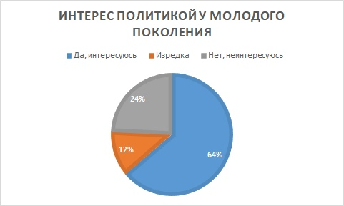

Распределение ответов на вопрос: «Интересуетесь ли Вы политикой?»

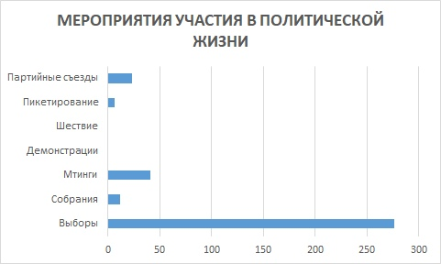

Распределение ответов на вопрос: «Если Вы являетесь участником политической жизни, то назовите мероприятия, в которых Вы принимали участие?»

Приложение Г.

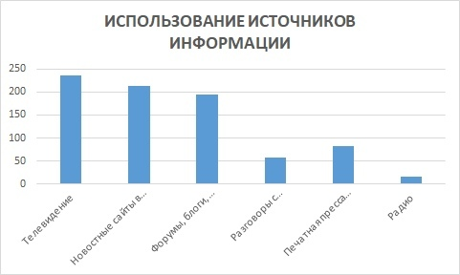

Распределение ответов на вопрос: «Какими источниками информации Вы пользуетесь для отслеживания политической деятельности?»

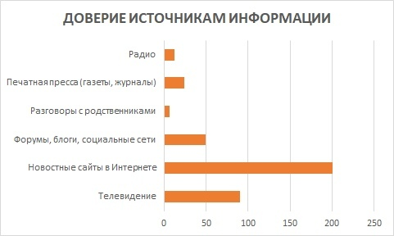

Распределение ответов на вопрос: «Какому источнику информации Вы доверяете?»

Приложение Д.

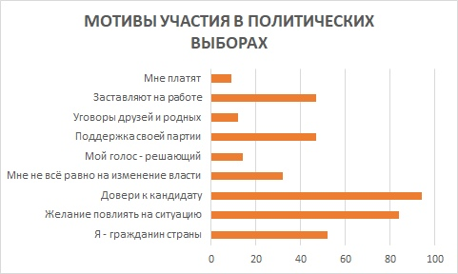

Распределение ответов на вопрос: «Какие мотивы побуждают Вас принять участие в политических выборах?»

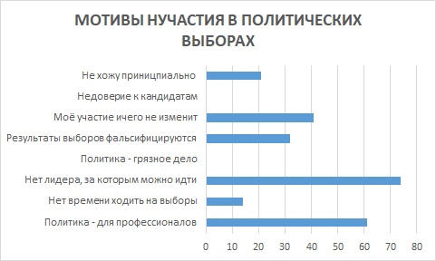

Распределение ответов на вопрос: «Какие мотивы побуждают Вас не принимать участие в политических выборах?»

Приложение Е.

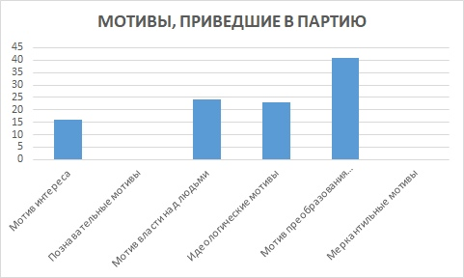

Распределение ответов на вопрос: «Какие мотивы привели Вас в партию?»

Приложение Ж.

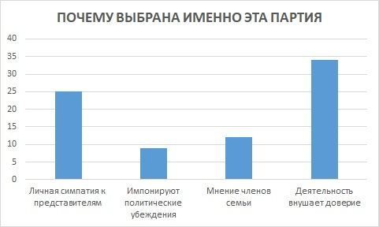

Распределение ответов на вопрос: «Чем обусловлен выбор именно этой партии?»

Приложение З.

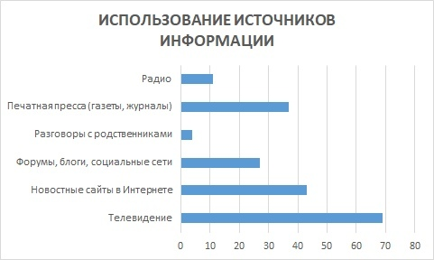

Распределение ответов на вопрос: «Какими источниками информации Вы пользуетесь для отслеживания политической деятельности?»

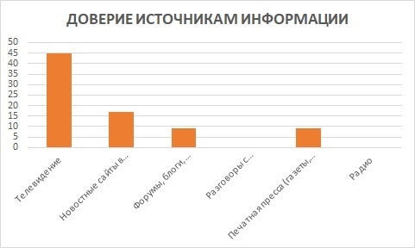

Распределение ответов на вопрос: «Какому источнику информации Вы доверяете?»

Приложение И.

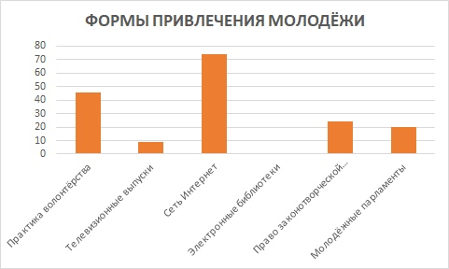

Распределение ответов на вопрос: «Какие формы привлечения молодёжи в партию Вы используете?»

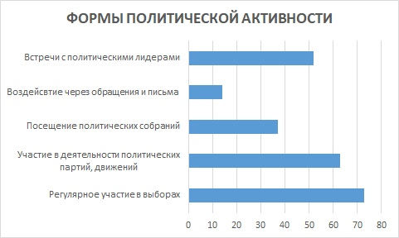

Распределение ответов на вопрос: «Какие формы политической активности Вы используете?»

Видео взято по ссылке: https://www.youtube.com/watch?time_continue=1&v=z7ddzUcAypU
Статья расположена по ссылке: https://lenta.ru/articles/2016/11/02/endtobillboards/

